**Nr. 96**



**Gültig bis 31.Dez.2015**

**45**

**40**

**Max Mustermann**

**Die Klangmassage findet in der**[**HNO-Gemeinschaftspraxis**](http://www.koj-schieweck.de/) **Frau Dr. med. Koj & Frau Dr. med. Schieweck  
in der** [**Zschocherschen Straße 48b, in 04229 Leipzig**](https://www.google.de/maps?q=Zschocherschen+Stra%C3%9Fe+48b,+in+04229+Leipzig&rlz=1C1GTPM_enDE516DE516&es_sm=122&um=1&ie=UTF-8&sa=X&ei=JJqeVMLWOsn3UqCKhKAL&ved=0CAgQ_AUoAQ) **statt.**

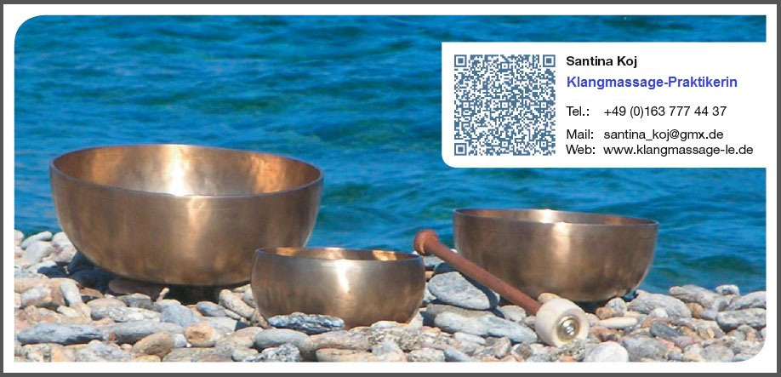

**Klangmassage – Gutscheine sind i.d.R. sechs Monate ab Ausstellung gültig.**

**Bitte vereinbaren Sie einen Termin mit mir, telefonisch unter 0163 / 777 44 37 oder per Mail an** [**santina_koj@gmx.de**](mailto:santina_koj@gmx.de) **– ich freue mich auf Ihren Besuch.**